レポート2：Binaural playback （1月13日）

学籍番号: v25y0009 氏名: Davaakhuu Undarmaa

論文：Auditory Artifacts due to Switching Head-Related Transfer Functions of a Dynamic Virtual Auditory Display
1.研究の目的
目的は，動的なHRTF切り替え時に生じる聴覚的アーチファクトの特性を明らかにし，それらが聴取者の知覚に与える影響を検討するとともに，仮想音響環境の品質向上に向けた改善手法を提案することである。
2. 研究の基本的手法
本研究では，実験環境においてHRTFを動的に切り替えた際に生成される音響信号を記録し，その特性について分析を行う。また，聴取者を対象とした主観評価実験（聴取実験）を実施し，HRTF切り替えによって生じる聴覚的違和感について評価を行う。さらに，発生するアーチファクトの物理的特性（周波数特性および時間領域特性）と，それらが聴取者に与える心理・生理的影響について総合的な解析を行う。
本研究は，仮想現実および拡張現実システムにおける音響的リアリティの向上を目的としている。
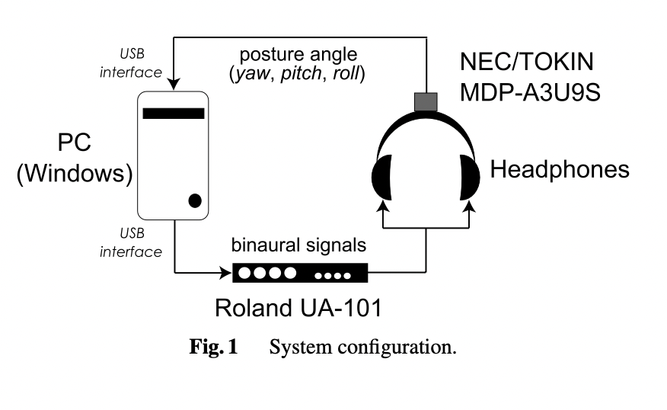

図1は，本研究で用いた動的仮想聴覚ディスプレイ（DVAD）のシステム構成を示している。PC（Windows）上で音響信号処理が行われ，頭部追跡装置から取得した姿勢角情報（yaw，pitch，roll）に基づいて対応するHRTFが選択される。処理された両耳信号はオーディオインタフェース（Roland UA-101）を介してヘッドホン（NEC/TOKIN MDP-A3U9S）に出力される。
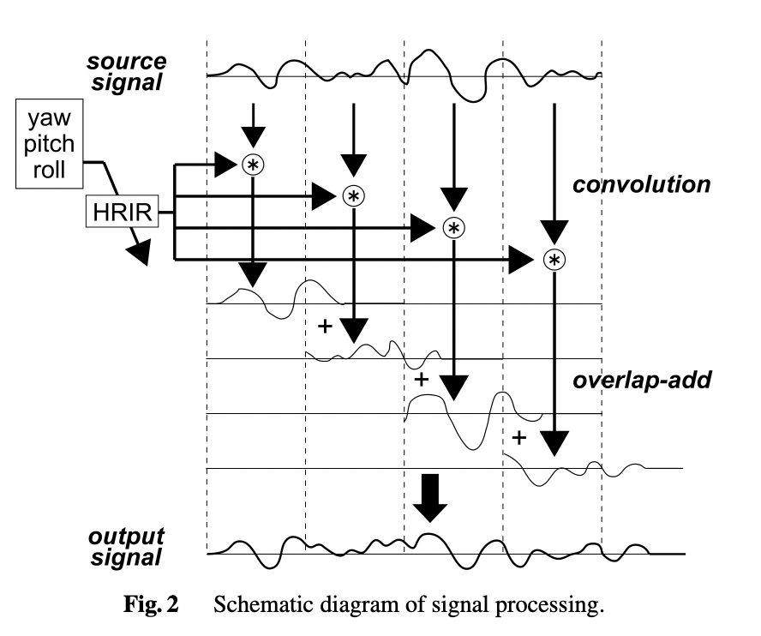

図2は，動的HRTF処理における信号処理の概略を示した模式図である。入力された音源信号は，頭部姿勢に対応するHRIRと畳み込み処理され，オーバーラップ加算（overlap-add）法によって連続的に出力信号が生成される。HRTFの切り替えは時間的に区切られたフレーム単位で行われ，この切り替え過程において聴覚的アーチファクトが発生する可能性がある。
3.主観評価（Subjective Evaluation）
本研究では，動的HRTF切り替えによって生じる聴覚的アーチファクトを評価するため，主観評価実験（聴取実験）を実施した。被験者はヘッドホンを装着し，異なるHRTF切り替え条件下で提示される音刺激を聴取した。各刺激に対して，音像の違和感，音質の変化，および自然さについて主観的な評価を行った。
結果
この結果から，クリックノイズはバンドノイズよりも，1 kHz純音および猫の鳴き声に対してより強い不快感を与えることが分かる。また，バンドノイズの帯域幅が狭くなるほどクリックノイズは知覚されやすくなり，HRTFの分解能が高いほどクリックノイズによる不快感が低減される傾向が確認された。

まとめ
本研究では，動的HRTF切り替え時に発生する聴覚的アーチファクトについて検討した。主観評価実験の結果，クリックノイズは音源の種類によって知覚されやすさが異なり，1 kHz純音および猫の鳴き声において特に不快感が強くなることが示された。また，HRTFの分解能が高いほどクリックノイズによる不快感が低減される傾向が確認された。一方で，バンドノイズに対するクリックノイズの検出には被験者間で大きな個人差が見られた。これらの結果は，動的仮想聴覚ディスプレイにおいてHRTF切り替え方法を適切に設計することが，音響的リアリティの向上に重要であることを示唆している。

